ITU-R BT.1364-2 建议书
(03/2010)
在数字分量演播室接口中
承载的辅助数据信号格式

BT 系列
广播业务
(电视)

前言
无线电通信部门的职责是确保卫星业务等所有无线电通信业务合理、平等、有效、经济地使用无线电频谱，不受频率范围限制地开展研究并在此基础上通过建议书。
无线电通信部门的规则和政策职能由世界或区域无线电通信大会以及无线电通信全会在研究组的支持下履行。
知识产权政策（IPR）
ITU-R的IPR政策述于ITU-R第1号决议的附件1中所参引的《ITU-T/ITU-R/ISO/IEC的通用专利政策》。专利持有人用于提交专利声明和许可声明的表格可从http://www.itu.int/ITU-R/go/patents/en获得，在此处也可获取《ITU-T/ITU-R/ISO/IEC的通用专利政策实施指南》和ITU-R专利信息数据库。

ITU-R 系列建议书
（也可在线查询 http://www.itu.int/publ/R-REC/en）
系列 | 标题
BO | 卫星传送
BR | 用于制作、存档和播出的录制；电视电影
BS | 广播业务（声音）
BT | 广播业务（电视）
F | 固定业务
M | 移动、无线电定位、业余和相关卫星业务
P | 无线电波传播
RA | 射电天文
RS | 遥感系统
S | 卫星固定业务
SA | 空间应用和气象
SF | 卫星固定业务和固定业务系统间的频率共用和协调
SM | 频谱管理
SNG | 卫星新闻采集
TF | 时间信号和频率标准发射
V | 词汇和相关问题

说明：该ITU-R建议书的英文版本根据ITU-R第1号决议详述的程序予以批准。
电子出版
2010年，日内瓦

© ITU 2010
版权所有。未经国际电联书面许可，不得以任何手段复制本出版物的任何部分。

ITU-R BT.1364-2建议书
在数字分量演播室接口中承载的辅助数据信号格式
（ITU-R 第130/6号课题）
（1998-2005-2010年）

范围
本建议书规定了可作为ITU-R BT.656和ITU-R BT.1120建议书所述串行数字接口有效载荷的一部分承载的打包数据的数据结构。规定数据包内容的应用在附录4所列的其他建议书中详述。
国际电联无线电通信全会，
考虑到
a) 大多数数字电视制作设备都使用符合ITU-R BT.601、ITU-R BT.656和ITU-R BT.799建议书的数字分量视频格式；
b) 大多数高清晰度电视（HDTV）制作系统都使用基于符合ITU-R BT.1120建议书的接口的数字接口；
c) 在符合ITU-R BT.656、ITU-R BT.799或ITU-R BT.1120建议书的串行数字接口内尚有容量，可将更多数据信号与图像数据一起复用；
d) 通过串行数字接口内辅助数据信号的复用可获得运营和经济效益；
e) 尽量避免对辅助数据信号应用不同的格式可提高运营效益；
f) 许多应用已使用串行数字接口中的辅助数据信号，
建议
1 应使用附件1中的辅助数据信号格式；
2 是否遵守本建议书是自愿行为。但建议书可能包含某些强制性规定（以确保互操作性或适用性等），如能满足所有这些强制性规定，也就遵守了本建议书。用“应”或“须”等其他一些强制性词语及其否定词来表达要求。此类词语的使用绝不应被解释为意味着部分或完全遵守了本建议书。
附件1
辅助数据信号格式

1 辅助数据信号格式的总体说明
规定的格式提供一种机理，在数字图像数据信号的数字消隐部分中通过数字分量图像接口传输辅助数据信号。辅助数据以包的形式运载，每个包带有其自身的标识。包内含有：
– 固定前缀，能用以检测辅助数据包；
– 数据标识，能对运载具体类型附属信号的包进行标识；
– 包长指示；
– 连续性指示；
– 辅助数据，每个包内可高达255字；
– 校验和，能进行误码检测。
规定了将在两个或多个链接数据包（彼此不一定相邻）中承载的超过255字的辅助数据。
说明了一种协议，能在数字分量接口信号的数字消隐期的空间内承载不同的辅助数据包，并可插入和删除辅助数据包。辅助数据包可在水平辅助数据空间或垂直辅助数据空间内。
在每行电视线的水平间隔，位于EAV（有效视频结果）和SAV（有效视频起始）标志之间的辅助数据空间称为水平辅助数据空间（HANC空间）。
在每帧的垂直间隔，位于SAV和EAV标志之间的辅助数据空间称为垂直辅助数据空间（VANC空间）。
注1 – 需要注意存在的其他辅助数据信号，诸如数字时间码和校验和，它们用于误码检测和状态信息，在数字行消隐和数字场消隐区域中占有特定的位置。这些位置上不应再用于插入辅助数据信号。还应注意，信号切换干扰会影响场消隐和行消隐区域内的某些部分，这些位置上也不可用于插入辅助数据信号（见附录3）。
注2 – 不能假设通过全部设备的辅助信号数据通路的完整性。
注3 – 为避免数据字数值的8比特与10比特表示之间的混淆，前8个高位比特作为整数部分，将如果存在的两位附加比特作为小数部分。
例如，比特模式10010001可表示成145_{d}或91_{h} ，而比特模式1001000101可表示成145.25_{d}或91.4_{h}。
不表明有小数部分时，可假定有二进制值00。

2 8比特问题
ITU-R BT.656建议书中说明的并行和串行数字分量图像接口能传输10比特的数据字，但仍在使用的一些设备只能传输8比特数据字。
10比特信号通过此种8比特设备传输时将造成截尾，丢失末两个低位比特，而当使8比特信号行通过10比特串行接口传输时，将出现两个通常为0的附加比特增补到信号数据比特上。
考虑到上面的问题，对有限数目的应用做出规定，使辅助数据不会因截尾或有两个低位比特置0而受到错误处理（见附录1）。
对于符合ITU-R BT.1120建议书的数字HDTV接口，建议只进行10比特操作。

3 辅助数据包格式

3.1 辅助数据包类型
辅助数据包分成类型1和类型2，类型1以单个字用于数据标识，类型2以两个字用于数据标识。这样，有宽范围的标识值可予应用。
如3.4节中所述，对于8比特场合总共保留189个数据标识值，对于10比特场合大约提供29000个数据标识值。
两种类型示明于图1中。
对辅助数据包格式中的两种类型数据标识规定如下：
– 类型1：应用单个字的数据标识，定义为数据ID（DID），它后面跟随数据块号（DBN）和数据计数（DC）。
– 类型2：应用两个字的数据标识，定义为数据ID（DID）和补充数据ID（SDID）的组合，它后面跟随一个数据计数（DC）。
辅助数据定义为10比特字，这是信号格式及其接口的结构所要求的。
图1
辅助数据包类型

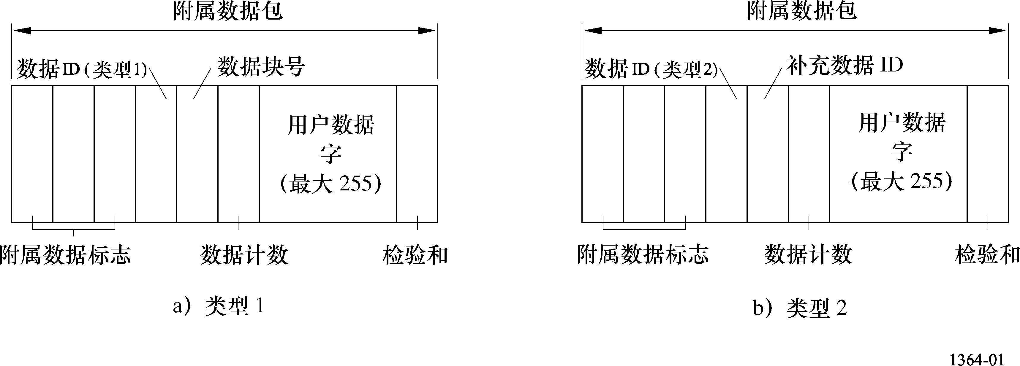

3.1.1 类型1辅助数据包
类型1辅助数据包的组成为：
– 辅助数据标志（ADF），它表征辅助数据包的开始；

– 数据ID（DID），用以定义辅助数据包的用户数据字中所运载数据的性质；
– 只用于类型1的数据块号（DBN）字，用以区别带有一个公共数据ID的接连的辅助数据包；
– 数据计数（DC）号，用以定义辅助数据包中用户数据字的数量；
– 用户数据字（UDW），每个辅助数据包内最大255字；用户数据格式定义于专门的应用文件中；
– 校验和（CS）字。

3.1.2 类型2辅助数据包
类型2辅助数据包的组成除了DBN外与类型1辅助数据包有相同的成分，它以补充数据标识字（SDID）取代类型1中的DBN。

3.2 辅助数据标志（ADF）
ADF由三个字的序列组成，数值是：00.0_{h} FF.C_{h} FF.C_{h}。
注1 – 为使8比特与10比特设备之间具有最大兼容性，建议对数据值00.0_{h}-00.C_{h}和FF.0_{h}-FF.C_{h}进行相同的处理。本建议书中对这两个范围内的特定数据值应使用于同一范围内的所有数据值上（见附录1）。

3.3 数据标识（DID）字
DID字由10比特组成，如表1中所示，其中8比特运载标识值，其余两个比特运载偶校验码及其反码，如下所示：
– 比特b7（MSB）-b0（LSB）构成标识值（00_{h}-FF_{h}）；
– 比特b8是b7-b0的偶校验码；
– 比特b9是b8的反码。
DID字分成类型1和类型2两类。通常，设定比特b7=1表示类型1数据标识，b7=0表示类型2数据标识。分类中例外的是字00_{h}，它标识为一种未定义的格式（见3.4.1节）。

3.3.1 保留数据标识字
表1中作为“国际登记”所列的DID字是大多数组织感兴趣用的辅助数据包，要向附录2中列出的标准制定组织登记。
作为“用户应用”所列的DID字没有登记并限制于所示范围内的数值。DID字可以由用户和/或该设备的制造商指定。
作为“为8比特应用保留”的DID字在上述范围内只能使用3个值。在专用于8比特应用的04_{h}-OF_{h}的数值中，有效值只有04_{h}、08_{h}和0C_{h}。保留范围内的其他值都截尾到这3个值。作为“保留”所列的DID字保留供将来应用。

表1
标识值分配
a) DID
数据类型 | 数据值 | 数据分配
类型2  （2字ID） | 00_{h} | 未定义格式
 | 01_{h}  02_{h}  03_{h} | 保留¹⁾
 | 04_{h}  :  0F_{h} | 保留供8比特应用²⁾
 | 10_{h}  :  3F_{h} | 保留
 | 40_{h}  :  4F_{h} | 国际登记
 | 50_{h}  :  5F_{h} | 用户应用
 | 60_{h}  :  7F_{h} | 国际登记
类型1  （1字ID） | 80_{h} | 删除标志
 | 81_{h}  82_{h}  83_{h} | 保留¹⁾
 | 84_{h} | 结束标志
 | 85_{h}  86_{h}  87_{h} | 保留¹⁾
 | 88_{h} | 开始标志
 | 89_{h}  8A_{h}  8B_{h} | 保留¹⁾
 | 8C_{h}  :  9F_{h} | 保留
 | A0_{h}  :  BF_{h} | 国际登记
 | C0_{h}  :  CF_{h} | 用户应用
 | D0_{h}  :  FF_{h} | 国际登记
表1（续）
b) SDID ²⁾ |  |  |  | c) SDID ^{3）}
数据类型 | 数据值 | 数据分配 |  | 数据类型 | 数据值 | 数据分配
类型2 | 00_{h} | 未定义格式 |  | 类型2 | 00_{h} | 未定义格式
 | 01_{h}  02_{h}  03_{h} | 不可获得 |  |  | 01_{h}  02_{h}  03_{h} | 可获得
 | 04_{h} | 可获得 |  |  | 04_{h}
 | 05_{h}  06_{h}  07_{h} | 不可获得 |  |  | 05_{h}  06_{h}  07_{h}
 | 08_{h} | 可获得 |  |  | 08_{h}
 | 09_{h}  0A_{h}  0B_{h} | 不可获得 |  |  | 09_{h}  0A_{h}  0B_{h}
 | 0C_{h} | 可获得 |  |  | 0C_{h}
 | 0D_{h}  0E_{h}  0F_{h} | 不可获得 |  |  | 0D_{h}  0E_{h}  0F_{h}
 | 10_{h}  :  :  :  :  :  :  :  :  :  :  :  :  F3_{h} | :  :  :  :  :  :  :  :  :  :  : |  |  | 10_{h}  :  :  :  :  :  :  :  :  :  :  :  :  F3_{h}
 | F4_{h} | 可获得 |  |  | F4_{h}
 | F5_{h}  F6_{h}  F7_{h} | 不可获得 |  |  | F5_{h}  F6_{h}  F7_{h}
 | F8_{h} | 可获得 |  |  | F8_{h}
 | F9_{h}  FA_{h}  FB_{h} | 不可获得 |  |  | F9_{h}  FA_{h}  FB_{h}
 | FC_{h} | 可获得 |  |  | FC_{h}
 | FD_{h}  FE_{h}  FF_{h} | 不可获得 |  |  | FD_{h}  FE_{h}  FF_{h}
¹⁾ 这些值不应使用，因为在8比特系统中它们被截尾，无法与“未定义格式”、“删除标志”、“结束标志”和“开始标志”等特定DID相区别。
²⁾ 当SDID跟随在数值为04_{h}、08_{h}和OC_{h}的DID之后时，应使用表1 b)。在8比特应用中，SDID可应用如X0_{h}、X4_{h}、X8_{h}和XC_{h}指明的63个数值，其中X可以是0_{h}-F_{h}范围内的任何值（00_{h}（未定义格式）除外）。
³⁾ 当SDID跟随在数值不是04_{h}、08_{h}或OC_{h}的DID之后时，应使用表1 c)。

3.4 补充数据标识（SDID）字（仅类型2数据）
SDID字由10比特组成，包括8比特标识值加上一个校验位及其反码，如下所示：
– 比特b7（MSB）-b0（LSB）构成8比特标识值（00_{h}-FF_{h}）；
– 比特b8是b7-b0的偶校验码；
– 比特b9是b8的反码。
在10比特场合，作为类型2数据标识格式一部分的SDID字如表1中所示，可以处在01_{h}-FF_{h}的范围内。数值00_{h}保留供未定义格式应用。
在8比特场合，只有6比特可用于SDID，给出64个可能值，表示如下：

x0_{h}、x4_{h}、x8_{h}、xC_{h}

其中，x可以是0_{h}-F_{h}范围内的任何值。
除了数值00_{h}设定用于未定义格式之外（见表1），剩余的63个值连同在DID中可应用的3个值，最大给出189个不同的标识值。

3.4.1 未定义格式的数据标识
未定义格式用的标识值00_{h}为某些现有设备提供兼容性，不得在新的应用中使用。

3.5 数据块号（DBN）（仅类型1数据）
对于共享一个公共DID并要求连续性指定的每一个相继的、关联的类型1数据包，DBN值增量为1。
类型1数据标识系统中的DBN值以8比特运载，数值从1增量至255。其中：
– 比特b7（MSB）-b0（LSB）运载数据块（包）号数值；
– 比特b8是b7-b0的偶校验码；
– 比特b9是b8的反码。
注1 – 如果具体的辅助数据信号需要255个以上的包，则对于后续的包群DBN值从1至255连续地循环。
当比特b7-b0均置为0时，DBN不起作用，接收器不用它指示数据连续性。

3.6 数据计数（DC）
DC字处在0-255字范围内，表明后随的UDW数目。10比特场合下包含：
– 比特b7（MSB）-b0（LSB），运载数据计数值；
– 比特b8是b7-b0的偶校验码；
– 比特b9是b8的反码。
当辅助数据包预定用于或者产生于8比特场合时，比特b0和b1或是不存在（8比特接口），或是置0。因此，DC的组成为：
– 比特b7（MSB）-b2（LSB）是数据计数的6个高位比特；
– 比特b8是b7-b2的偶校验码；
– 比特b9是b8的反码。
注1 – 由于两个低位比特置0，辅助数据包内的UDW数目只能以4个数据字的增量进行分辨。因此，包内的UDW数目必须是4个字的整倍数，在必须满足这个要求下可使用填充字。

3.7 用户数据字（UDW）
用户数据字用以传输由DID标识的信息，不可包括受保护的码：00.0_{h}、00.4_{h}、00.8_{h}、00.C_{h}和FF.C_{h}、FF.8_{h}、FF.4_{h}、FF.0_{h}（8比特场合中是00_{h}和FF_{h}）。
在UDW中避免出现受保护字需采用的方法不是本建议书的内容，但应对每种应用做出规定。
8比特场合中，UDW值运载于比特b9-b2内。
单个包内UDW的最大数目为255。

3.8 校验和（CS）字
CS字用来确定从DID至UDW的辅助数据包的有效性。它由10比特组成，包括9个比特的值和比特b9，定义如下：
– 比特b8（MSB）-b0（LSB）为校验和值；
– 比特b9是b8的反码。
在10比特场合，校验和值等于数据包内DID、DBN或SDID、DC和全部UDW等各个数据字中9个低位比特之总和中的9个低位比特。
在8比特场合，数据包内每个10比特字的末两个低位比特置0，CS字的计算与10比特场合中的方法相同。（那些低位比特本身产生0值的总和，不产生进位比特。）
在校验和计数循环开始之前，使全部校验和比特及进位比特预置为0。对校验和计数循环中得出的任何进位予以忽略。
CS字对误码检测只提供有限的能力，并且不能纠正误码。需要时，应当在用户数据上使用合适的误码检测/纠正算法。

4 应用辅助数据空间的协议
可在确定可用于辅助数据的任何区域（即除了已指配给其他应用的那些区域之外的数字行消隐期（HANC）和场消隐期（VANC）插入一个或多个辅助数据包（见第1节注1）。
符合ITU-R BT.1120建议书的接口中，可考虑将对应于亮度和色差通道的数据字组成两个独立的辅助数据空间，其每一个从它自己的定时基准信号（以及行号数和CRCC）开始。
辅助数据包必须紧接在指明辅助数据空间开始的EAV或SAV定时基准信号（包括符合ITU-R BT.1120建议书的接口中的行号数和CRCC字）之后。因此，如果该空间中的前3个字不是ADF（00.0_{h} 00.0_{h} FF.C_{h}），可以认为不存在辅助数据包，整个区域可应用于插入数据包。定时基准信号不可重写。
当符合ITU-R BT.1120建议书的接口应用于传输在色差通道的行消隐区域中嵌入的音频时，该区域不应用于任何其他目的。
在可应用的区域内，辅助数据包相互之间必须是邻接的。
辅助数据包必须完整地包含在它们新插入的附属空间内，它们不可分割开于辅助数据空间之间。
除这些要求之外，供插入和删除辅助数据信号使用的具体协议由各自用户自行处理。一种可能的协议形式在附录3中给出。
注1 – 如ITU-R BT.1304建议书中的规定，用于误码检测和状态信息的校验和位于辅助数据空间内的固定位置上，所以，它不被重写或增补给其他辅助数据包，或是受本规范邻接要求的支配。

附件1的
附录1
对8比特和10比特的考虑

1 引言
ITU-R BT.656建议书中说明的并行和串行数字分量视频接口能够传输10比特的数据字，但仍在使用的一些设备只能传输8比特数据字。
10比特信号通过此种8比特设备传输时将造成截尾，丢失末两个低位比特。虽然，对于数字图像数据能予以容忍，但若不采取预防措施，将导致破坏辅助数据信号的效果。截尾的8比特信号随后串行化后通过10比特串行接口传输时，产生出通常为0的两个附加比特增补到信号数据比特上（见图2）。

图2
破坏一个数据字

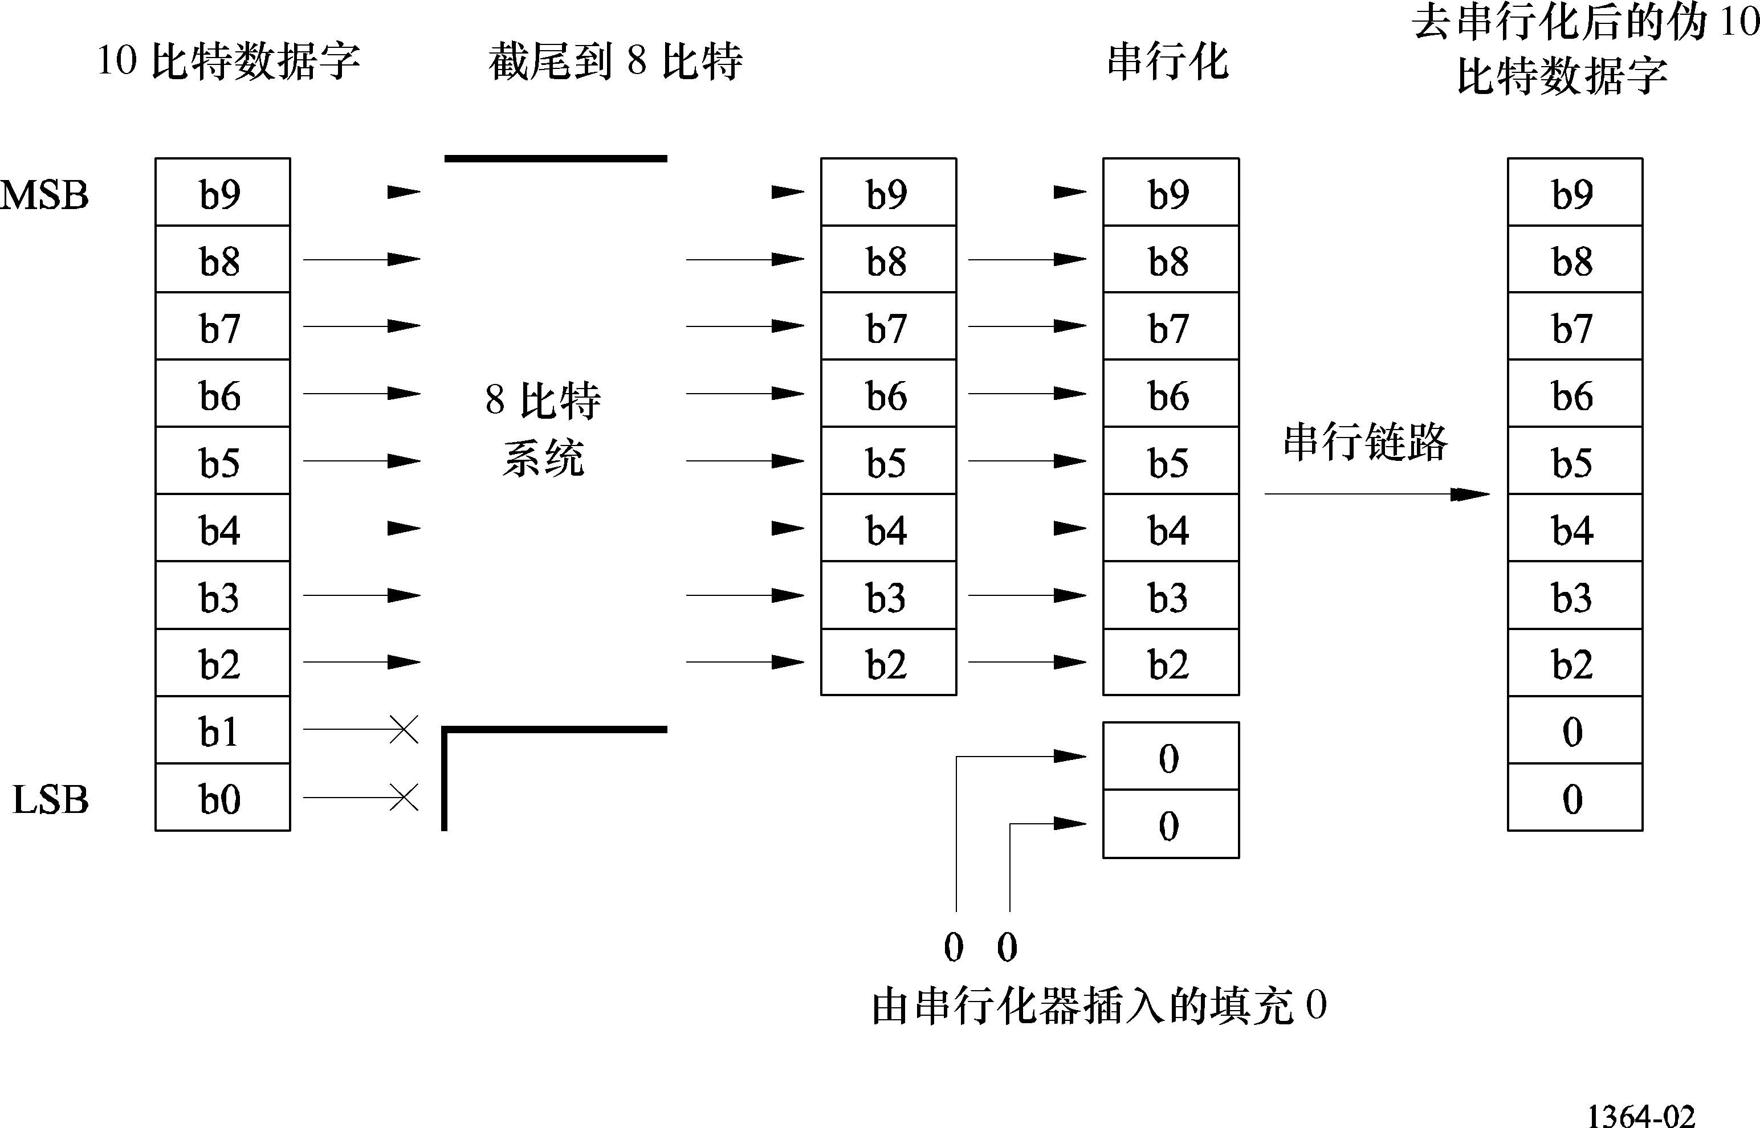
类似地，来源于8比特形式的数据字在通过按照ITU-R BT.656建议书的串行接口传输后，结果扩展成10比特形式。
虽然，两个附加比特通常都是0，但不能始终保证这一点。因此，对于检测定时基准信号（TRS）和辅助数据标志（ADF），应将00.0_{h}-00.C_{h}和FF.0_{h}-FF.C_{h}范围内的数据值分别处理成同一的00.0 _{h}和FF.C_{h}。

2 8比特兼容性
只要对通过8比特和10比特系统传输的效果能做出识别，就可能设计出在8比特和10比特系统中都可应用的辅助数据信号。

2.1 数据标识
对8比特场合设计的辅助数据信号是类型2信号，包含DID和SDID两种数据字。
表1中作为“保留供8比特应用”所列的DID字限制于所示范围内的3个数值。在04_{h}-OF_{h}以外的数值保留供8比特应用，有效值只有04_{h}、08_{h}和0C_{h}。保留范围内的其他值都截尾到这3个值。
供SDID应用的数据字中的末两个低位比特运载偶校验码及其反码。因此，8比特场合下如图3中所示只有6个比特可应用于SDID数据字。这得出64个可能的值，如下所示：
x0_{h}、x4_{h}、x8_{h}、xC_{h}
其中x可以是0_{h}- F_{h}范围内的任何值。
除了数值00_{h}设定用于未定义格式之外，SDID中剩余的63个值连同8比特场合下DID中可应用的3个分配的值，最大给出189个不同的标识值。
图3
8比特DID、SDID、DC的编码范围

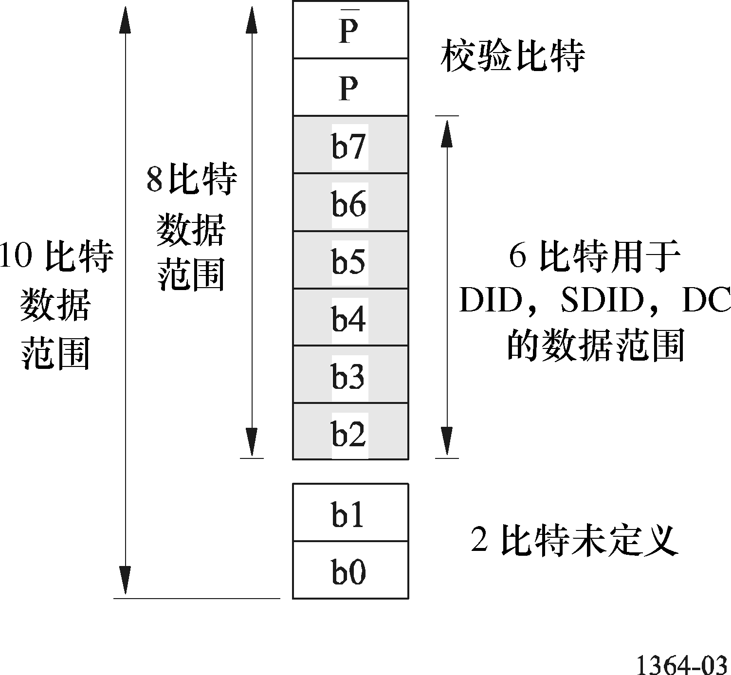

2.2 数据计数
当辅助数据包预定用于或者产生于8比特场合时，比特b0和b1或是不存在（8比特接口），或是置0。因此，DC的组成如下：
– 比特b7（MSB）-b2（LSB）是数据计数的6个高位比特；
– 比特b8是b7-b2的偶校验码；
– 比特b9是b8的反码。
只有6个比特可应用于DC中用以规定在8比特辅助数据信号中用户数据字的数目。因此，如果数据包中用户数据字的最大数目不是从256个减少到64个，则只能以4个字的块来规定DC。例如，DC为14表示56个数据字，DC为15表示60个数据字。
8比特场合下辅助数据包内用户数据字的数目必须调整为4字块的整倍数，必要时可插入填充字。

2.3 用户数据字
在用户数据字中要求不出现保护值00_{h}和FF _{h}。达到这一点所应用的方法不是本建议书的一部分，但应对每种应用做出规定。例如，一种方法是如同对DID、SDID、DBN和DC那样在每个字中应用两个比特。第二种方法应用7个数据比特加上单个奇校验码，而第三种方法可以是限制编码范围，像对于图像数据那样排除保护值。

2.4 校验和
10比特场合下，校验和值等于数据包内DID、DBN或SDID、DC和全部UDW等各个数据字中9个低位比特之总数中的9个低位比特。
8比特场合下，数据包内每个10比特字的末两个低位比特置0，CS字的计算与10比特场合中的方法相同。那些低位比特本身产生0值的总和，因此不产生影响校验和的进位比特。

附件1的
附录2
国际登记的辅助数据标识
下面的组织是本建议书3.3.1段中所述的“国际登记”的辅助数据标识的登记管理局。登记管理局协调DID和补充数据标识（SDID）号码的指配。
登记管理局：
电影电视工程师协会（Society of Motion Picture and Television Engineers） (SMPTE)
3 Barker Avenue5th Floor
White Plains
NY10601
United States of America
本建议书用户应到下列URL地址查阅最新登记的DID/8DID指配值< www.smpte-ra.org >

附件1的
附录3
应用辅助数据空间的协议

1 概述
在规定的、辅助数据可应用的任何区域中，也即除了已指配给其他应用的那些区域之外的数字行消隐和场消隐期间，可以插入一个或多个辅助数据包。
辅助数据包必须紧接在指明可应用的空间开始的EAV或SAV定时基准信号之后。如果可应用区域的前3个字的序列不是辅助数据标志，可以认为不存在辅助数据包，整个区域可应用于插入数据包。定时基准信号不可重写。
在可应用的区域内，辅助数据包相互之间必须是邻接的。
注1 – 在表2中列出的附属空间内，建议不传输辅助数据包，因为切换干扰很可能影响存在的任何辅助数据。
表2
受切换影响的辅助数据空间
取样频率 | 行数标准 | 受影响的附属空间
13.5 | 525 | 10/273字0-1 439  11 /274字1 444-1 711
13.5 | 625 | 6-319字0-1 439  7/320字1444-1 723
74.25  (74.25/1.001) | 1125 | 7/569字0-1 919  8/570字1 928-2195和0/1 919

2 非标准辅助数据包的容纳
建议不要应用不符合本建议书中所说明格式的辅助数据包，诸如要求不分断的用户数据字长于255个字。
如果这种应用不能避免，应制定条款使非标准包纳入辅助数据包序列中，但是，它们可能受到不包括这些条款之设备的影响。
在插入非标准辅助数据包之前，必须先插入一个开始标志包，并在数据包后跟随一个结束标志包或是一个标准辅助数据包。开始标志和结束标志都是标准包，并具有包括ADF的7个字长度，它们的标识如下：
– 开始标志包 DID = 88_{h}
– 结束标志包 DID = 84_{h}
开始和结束标志包的应用示于图4。
这些数据包的DC和DBN应置为0。这些包的长度应为常数，且等于除ADF外的4个字。
注1 – 在通过8比特接口传输后，信号串行化将产生出10比特领域内未定义的两个低位比特。因此，在88_{h}-8B_{h}范围内的DID必须全都解释为是标识开始标志包，在84_{h}-87_{h}范围内的DID必须全都解释为是标识结束标志包。

3 用于辅助数据包插入的协议

3.1 可用于插入辅助数据包的空间的确定
取决于辅助数据包是包含在行消隐期间还是场消隐期间，辅助数据空间开始于EAV码或是SAV码。
图4
非标准辅助数据包的插入

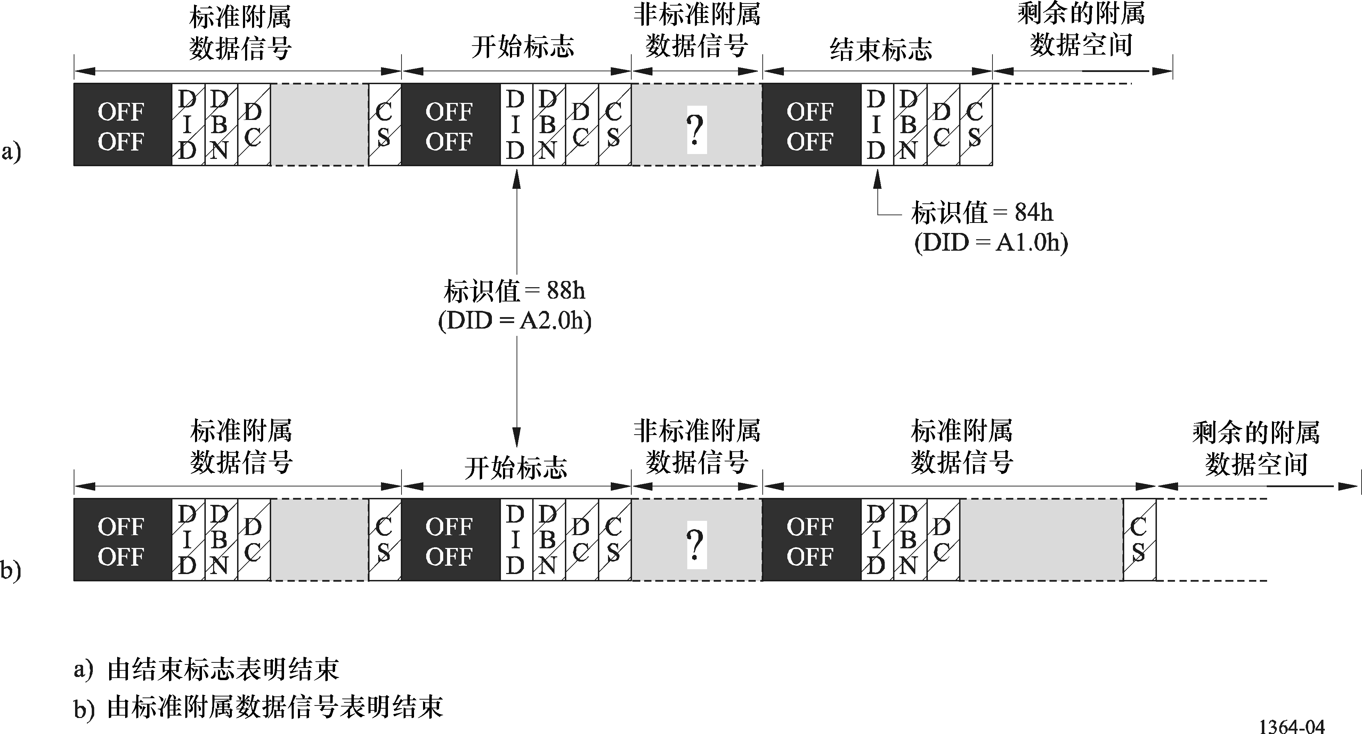

从具体的辅助数据空间的开始端出发，对数据字进行测试以确定是否存在下列中的任一个：
– 标准ADF — 如果没有，则整个剩余的空间可应用，必须在EAV或SAV码之后立即插入。
– 如果存在辅助数据信号，则测试标识值以确定ANC数据信号是结束标志、删除标志或是开始标志。
– 如果检测到开始标志，则测试每个后续的数据字，直至检测到ADF或者到达辅助数据空间结束点。
– 如果检测到结束标志，则该结束标志所占空间加上该辅助数据空间中的剩余空间可予应用。
– 如果检测到标志为删除的包，则遵照下面3.2 d）节中的步骤，可以用新的辅助数据信号取代该要删除的包。
– 如果检测到标准辅助数据信号，则应用该信号的DC寻找出数据包的结束点，随后如上面那样测试剩余空间。

3.2 辅助数据包的插入
a) 必须有足够的空间可应用于将整个包插入同一辅助数据空间内。
b) 用新插入的辅助数据包取代结束标志，或是在插入非标准辅助数据包的场合下用开始标志取代结束标志。
c) 如果要插入非标准辅助数据包，其后面必须立即紧随结束标志。
d) 如果一个包标志为要删除，而新的辅助数据包将取代要删除包所占空间的一部分，则必须产生附加的辅助数据包占用残余的空间，以维持辅助数据包的邻接（见第4节）。

4 用于辅助数据包删除的协议
辅助数据包的删除是通过以数据标识值80_{h}取代该辅助数据包的DID并插入一个为该包重新计算的校验和实现的。这样就起到标志该包要删除的作用，同时保持附属空间内数据包的邻接。
在标志为删除的包所占的空间内可以插入新的辅助数据包。然而，必需通过插入另外的包来填充在插入后剩余的空间，以维持数据包的邻接。这种另外的包其数据标识值为80_{h}，长度等于插入新包后剩余的空间。必须计算新的校验和值。由于辅助数据包的最小长度是7个字，所以有必要检验在可应用的空间中是否剩余这一空间量。
这种删除过程示于图5。
注1 – 在通过8比特接口传输后，信号串行化将产生出10比特领域内未定义的末两个低位比特。因此，在80_{h}-83_{h}范围内的DID必须全都解释为是标识出数据包要删除。
图5
辅助数据包的删除和辅助数据空间的再应用

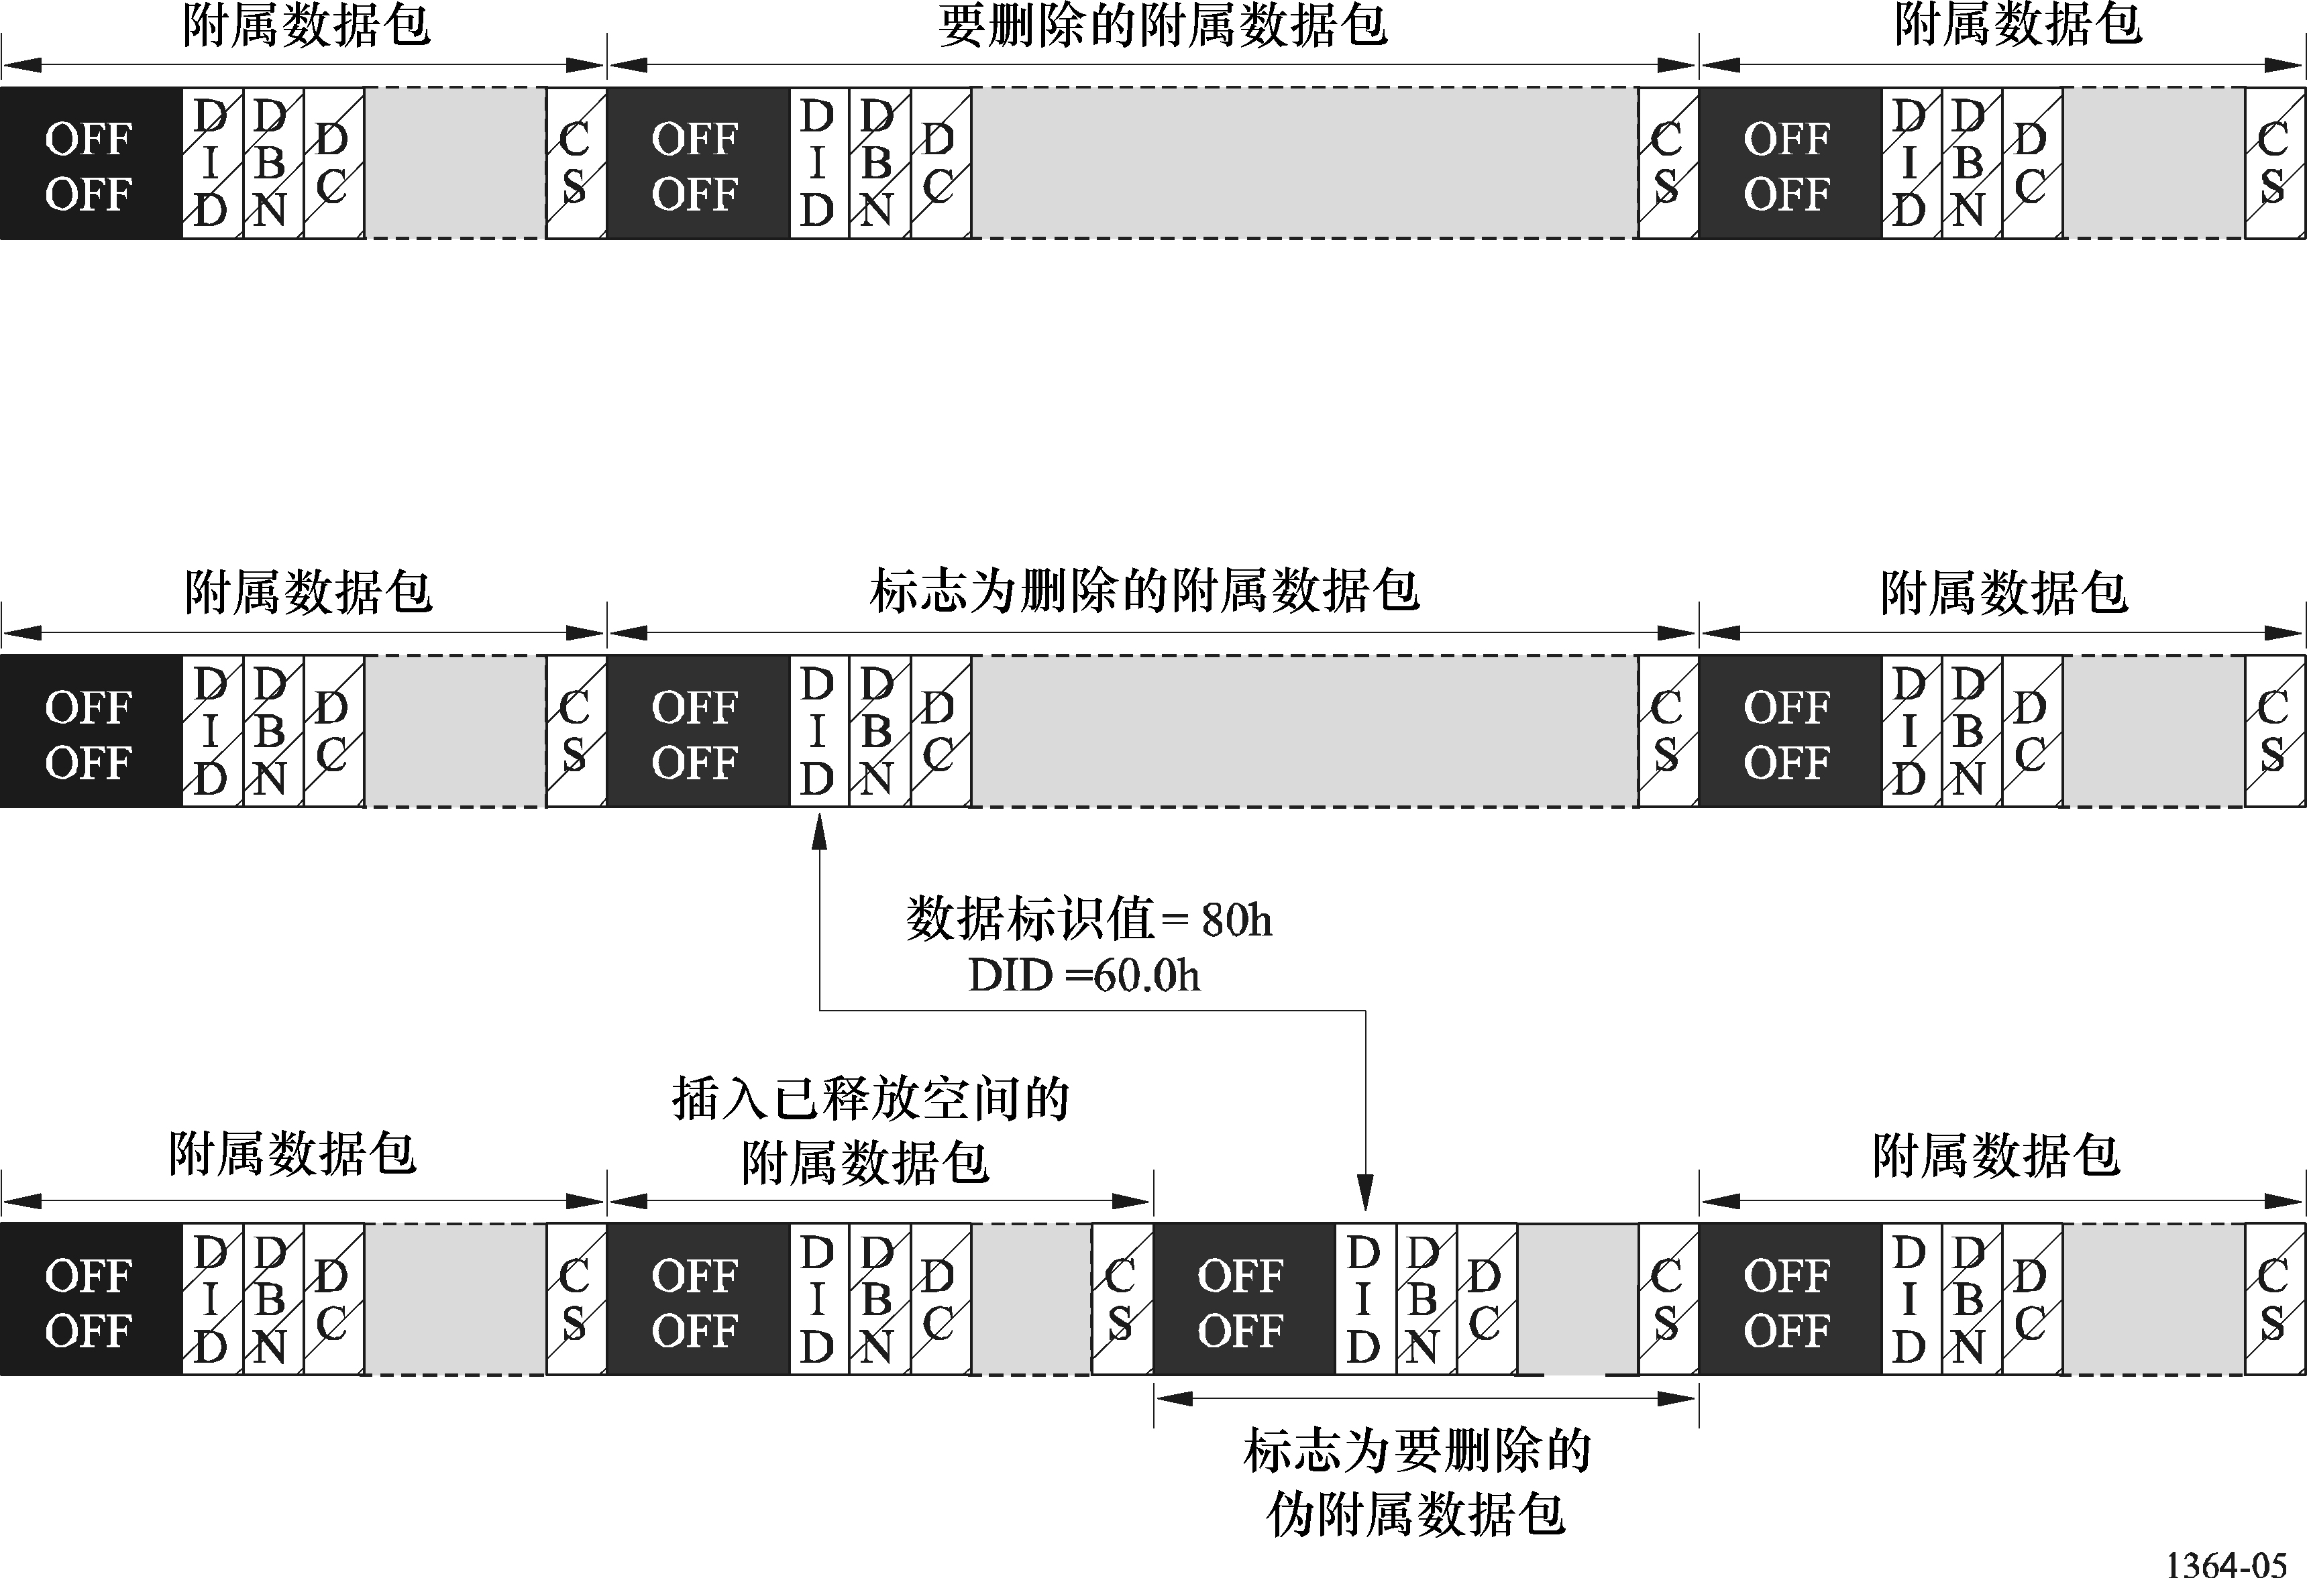
附件1的
附录4
在ITU-R建议书中规定的指配给附属包的
附属ID码和有效载荷格式
表3和表4提供了本建议书中规定的使用辅助数据的指配附属标识码应用的列表。每种有效载荷的格式在相关ITU-R建议书中规定。
表3
指配附属ID码类型1数据
DID | 应用 | ITU-R建议书
00_{h} | 未规定的数据 | BT.1364
80_{h} | 标志为删除的包
84_{h} | 结束包
88_{h} | 开始包
E0_{h} | 语音控制包（HDTV），组4 | BT.1365
E1_{h} | 语音控制包（HDTV），组3
E2_{h} | 语音控制包（HDTV），组2
E3_{h} | 语音控制包（HDTV），组1
E4_{h} | 语音数据包（HDTV），组4
E5_{h} | 语音数据包（HDTV），组3
E6_{h} | 语音数据包（HDTV），组2
E7_{h} | 语音数据包（HDTV），组1
EC_{h} | 语音控制包（SDTV），组4 | BT.1305
ED_{h} | 语音控制包（SDTV），组3
EE_{h} | 语音控制包（SDTV），组2
EF_{h} | 语音控制包（SDTV），组1
F4_{h} | 差错检测数据包 | BT.1304
F8_{h} | 扩展语音数据包（SDTV），组4 | BT.1305
F9_{h} | 语音数据包（SDTV），组4
FA_{h} | 扩展语音数据包（SDTV），组3
FB_{h} | 语音数据包（SDTV），组3
FC_{h} | 扩展语音数据包（SDTV），组2
FD_{h} | 语音数据包（SDTV），组2
FE_{h} | 扩展语音数据包（SDTV），组1
FF_{h} | 语音数据包（SDTV），组1
表4
指配附属ID码类型2数据
DID | SDID | 应用 | ITU-R建议书
00_{h} | 00_{h} | 未规定数据 | BT.1364
40_{h} | 01_{h} | SDTI | BT.1381
40_{h} | 02_{h} | HD-SDTI | BT.1577
41_{h} | 01_{h} | 图像有效载荷标识符 | BT.1614
43_{h} | 01_{h} | 台内控制数据包 | BT.1685
60_{h} | 60_{h} | 附属时间码包 | BT.1366
61_{h} | 01_{h} | 完成的字幕（EIA-708-B） | BT.1619
61_{h} | 02_{h} | EIA- 608数据
62_{h} | 01_{h} | DTV 节目描述
62_{h} | 02_{h} | DTV数据广播
62_{h} | 03_{h} | VBI数据
80_{h} | 00_{h} | 标志为删除的包 | BT.1364
84_{h} | 00_{h} | 结束包
88_{h} | 00_{h} | 开始包

附件1的
附录5
规定为DID/SDID登记过程一部分的指配给附属包的
附属ID码和有效载荷格式
表5和表6反映了截止2009年11月登记的DID/SDID值。建议读者在< www.smpte-ra.org >查阅最新登记的值。
表5
指配附属ID码类型1数据
DID | 应用 | 来源
F0 | 摄像机位置数据（HANC或VANC空间） | SMPTE 315M

表6
指配附属ID码类型2数据
DID | SDID | 应用 | 来源
00_{h} | 00_{h} | 未定义数据 | BT.1364
88_{h} | 00_{h} | 起始包
80_{h} | 00_{h} | 标记为删除的包
84 | 00 | 结束包
08_{h} | 08_{h} | 录像数据包（V-ANC） | SMPTE 353
08_{h} | 0C_{h} | 录像数据包（H-ANC）
40_{h} | 01_{h} | SDTI | BT.1381
40_{h} | 02_{h} | HD-SDTI | BT.1577
40_{h} | 04_{h} | 链路加密报文1 | SMPTE 427
40_{h} | 05_{h} | 链路加密报文2
40_{h} | 06_{h} | 链路加密元数据
41_{h} | 01_{h} | 图像有效载荷标识符 | BT.1614
41_{h} | 05_{h} | 有效格式描述符（AFD）和边框数据（Bar Data） | SMPTE 2016-3
41_{h} | 06_{h} | 遥摄及扫描数据 | SMPTE S2016-4
41_{h} | 07_{h} | ANSI/ACTE 104报文 | SMPTE RP2010
41_{h} | 08_{h} | DVB/SCTE VBI 数据 | SMPTE S 2031
43_{h} | 01_{h} | 站内控制数据包 | BT.1685
43_{h} | 02_{h} | 加字幕分配包（SDP）  http://www.freetv.com.au/media/Engineering/OP_47_Issues_4_-_Storage_and_Distribution_of_Teletext_Subtitle_and_VBI_Data_for_High_Definition_Television_December_2008.pdf | OP47免费电视澳大利亚
43_{h} | 03_{h} | 多个包ANC数据的传送  http://www.freetv.com.au/media/Engineering/OP_47_Issues_4_-_Storage_and_Distribution_of_Teletext_Subtitle_and_VBI_Data_for_High_Definition_Television_December_2008.pdf | OP47免费电视澳大利亚
43_{h} | 04_{h} | http://www.arib.or.jp/english/html/overview/doc/8-TR-B29v1_0-E1.pdf | ARIB-TR-B29
44_{h} | 04_{h} | 在VANC中的KLV元数据传送 | SMPTE RP 214
44_{h} | 14_{h} | 在HANC中的KLV元数据传送
44_{h} | 44_{h} | 将UNID和节目识别标鉴数据纳入辅助数据包 | SMPTE RP 223
45_{h} | 01_{h} | 压缩音频元数据 | SMPTE 2020-1
45_{h} | 02_{h} | 压缩音频元数据
45_{h} | 03_{h} | 压缩音频元数据
45_{h} | 04_{h} | 压缩音频元数据
45_{h} | 05_{h} | 压缩音频元数据
45_{h} | 06_{h} | 压缩音频元数据
45_{h} | 07_{h} | 压缩音频元数据
45_{h} | 08_{h} | 压缩音频元数据
45_{h} | 09_{h} | 压缩音频数据和元数据
50_{h} | 01_{h} | 每RDD8的WSS数据 | SMPTE RDD 8
51_{h} | 01_{h} | VANC空间的胶片码 | SMPTE RP 215
51_{h} | 02_{h} | 摄像机参数的采集元数据集 | SMPTE RDD 18
60_{h} | 60_{h} | 辅助时间码 | BT.1366
61_{h} | 01_{h} | 映射到VANC空间的ELA 708D数据 | SMPTE 334
61_{h} | 02_{h} | 映射到VANC空间的EIA 608数据 | SMPTE 334
62_{h} | 01_{h} | VANC 空间的节目描述 | SMPTE RP207
62_{h} | 02_{h} | VANC 空间的数据广播 | SMPTE 334-1
62_{h} | 03_{h} | VANC 空间的VBI数据 | SMPTE RP208
64_{h} | 64_{h} | 现不提倡使用
64_{h} | 7F_{h} | 现不提倡使用

______________

